Abies Concolor "Compacta"
Özellikleri
Bu az bulunan güzel çeşidin dalları gelişigüzel büyür, düzgün bir formu yoktur. İbreleri diğerlerine nazaran kısadır. Genellikle büyüme zamanı olan Mayıstan Temmuza kadar ibreleri kuvvetli mavidir.
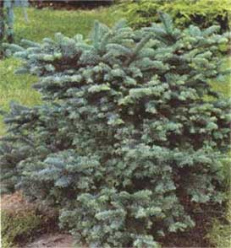

İğne Yapraklı Ağaçlar | YAPRAK  RENGİ | ÇİÇEK  RENGİ | MEYVE  (TOHUM)  RENGİ | SONBAHARDA  YAPRAK  RENGİ | çiçek açma dönemi | boy(max mt.) | çit için | bodur için | grup için | Davranış |  |  | Gelişme |  |  | Toprak |  | Işık İhtiyacı |  |  | İklim |  | Bölge |  |  |  | not
 |  |  |  |  |  |  |  |  |  | yayılıcı | dağınık | piramit form | yavaş | orta | hızlı | taze / havalanmış | kuru | güneş | gölge | yarı gölge | soğuk | ılıman | kıyı şeridi | alçak rakım | yüksek rakım | ova | not
Abies Concolor "Compacta" | Mavi | - | - | - | 5--7 | 3 | - | - | - | - | - | - | - | - | - | - | - | - | - | - | - | - | - | - | - | - | -

